E.P.1 EVALUACIÓN DE PROCESO N° 1 ARTES VISUALES

Alumno/a: _________________________________________________________
Fecha: _________________ Curso:_______________

Unidad | “Investigando la memoria a través de las artes”
Objetivo | Analizar estéticamente obras visuales, audiovisuales y multimediales de diferentes épocas y procedencias, relacionando tratamiento de los lenguajes artísticos, elementos simbólicos y contextos.

La presente guía será evaluada como nota acumulativa en la asignatura, la cual se promediará con otras notas acumulativas.

Contenidos clave:
- Cartografía Visual.
- Análisis de obras visuales.

Observa las siguientes obras.

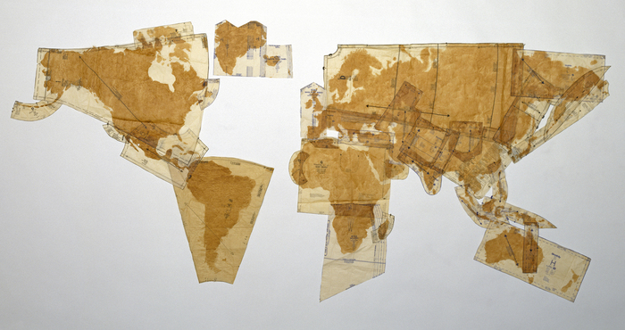
'Pattern of the World‘ (Susan Stockwell) representa el mundo en los patrones de confección de vestidos unidos para formar un modelo del mundo que puede ser alterado.

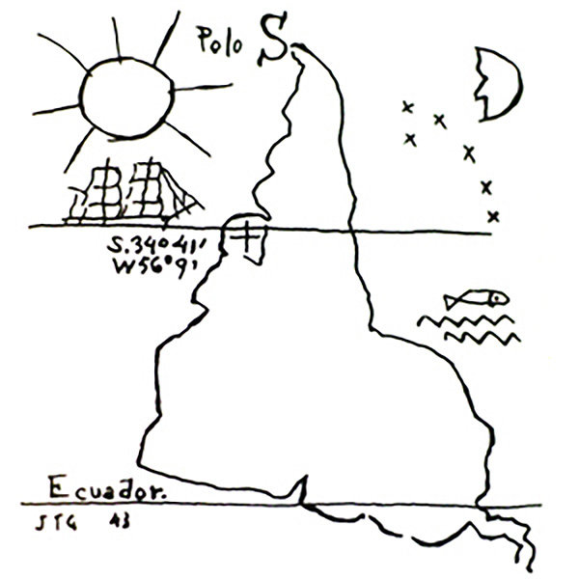
América Invertida, Joaquín Torres García
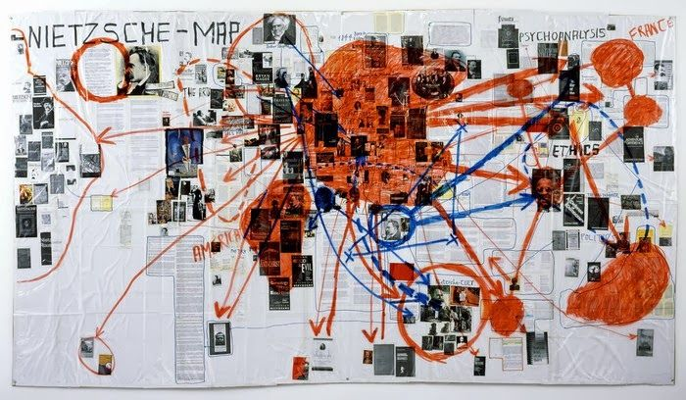
Nietzsche Map,
Thomas Hirschhorn / Marcus Steinweg

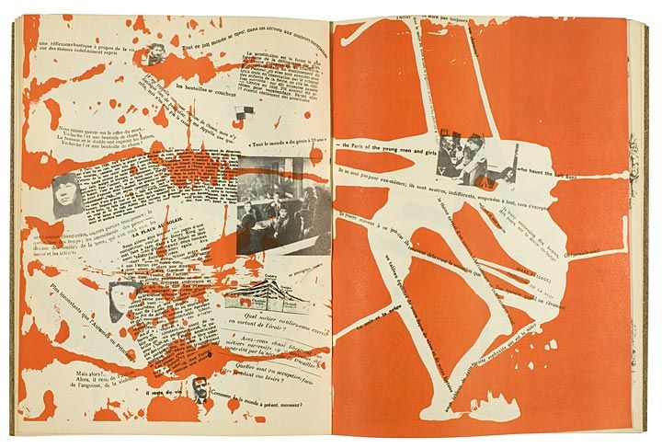

Memories,
Asger Jorn

Selecciona una de las obras y realiza el siguiente cuadro de análisis:

Pauta de descripción y análisis de obra.
Nombre de la obra y su/s creador/es
Sensaciones, ideas, emociones | ¿Qué sensaciones, emociones e ideas me produce la obra?
Propósito Expresivo | ¿Qué trato de expresar o comunicar su creador por medio de la obra?
Medios expresivos y lenguajes artísticos | ¿Qué medios expresivos están presentes en la obra y cómo han sido trabajados?
 | ¿Qué elementos del lenguaje visual están presentes en la obra y cómo han sido trabajados?
Elementos simbólicos | ¿Qué elementos simbólicos utiliza el artista para expresar su propósito expresivo en la obra?
 | ¿Cuáles son sus posibles significados?

Las preguntas son una guía para responder cada apartado, intenta profundizar y fundamentar tus ideas.
(5 puntos cada apartado, excepto nombre de la obra)

